Mở file demo.html với Chrome sau đó ấn F12

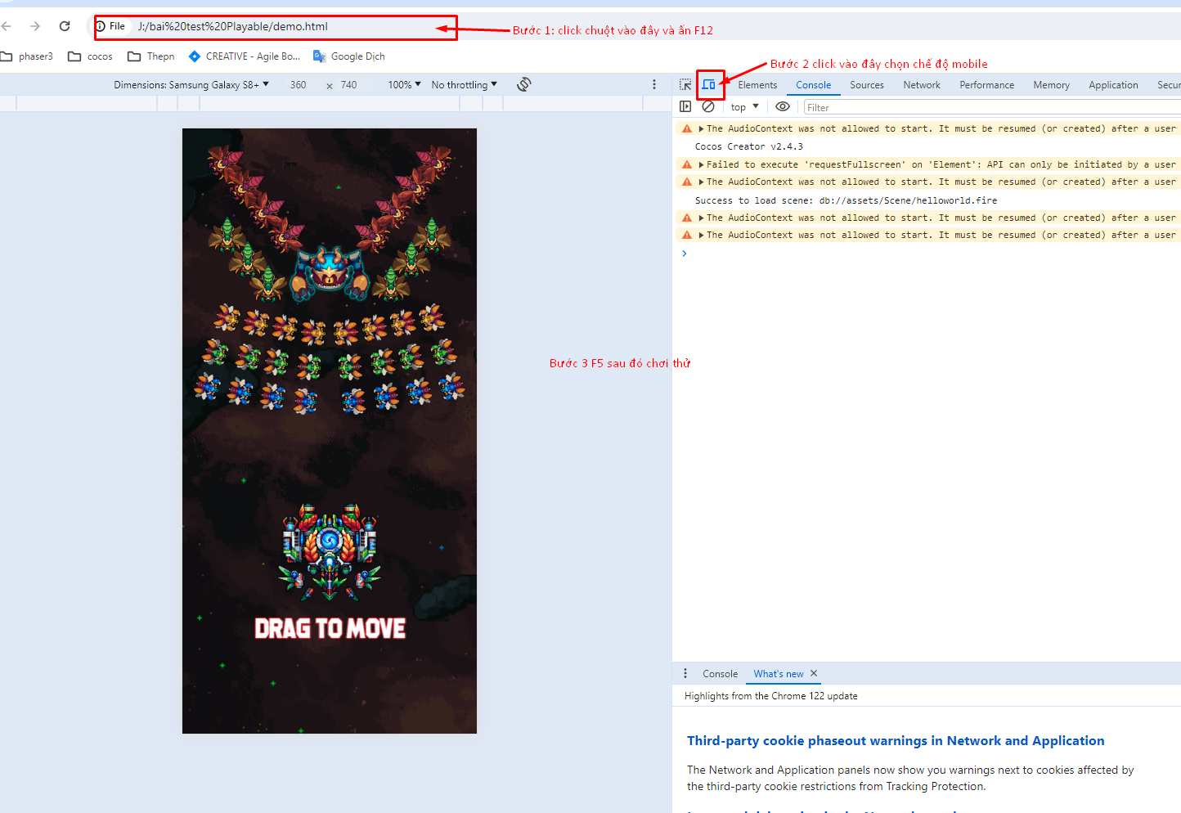

F5 và chơi thử

+ Yêu cầu:

* Làm 1 màn chơi ngắn giống file demo.html sử dụng resource trong folder Assets.
* Sử dụng cocos creator 2.4.xx hoặc Unity version 2021.x.x.
* Zip lại project và gửi lại cho Hr